**2022.01.23 출애굽기19:1-6, 성도는 어떻게 태어나 어디로 가고 있는가?**

**역사적배경**…

________________________________________________________________________________

________________________________________________________________________________



**왜 많은 성도들이 사명자로서가 아니라 방랑자처럼 살아갈까?**

_______________________________________________________

_______________________________________________________

**출애굽을 통해 보는 신앙의 여정**

**[이집트]**

하나님과의 ______가 단절된 상태…

______대로 살다가 죽음을 향해 가는 상태…

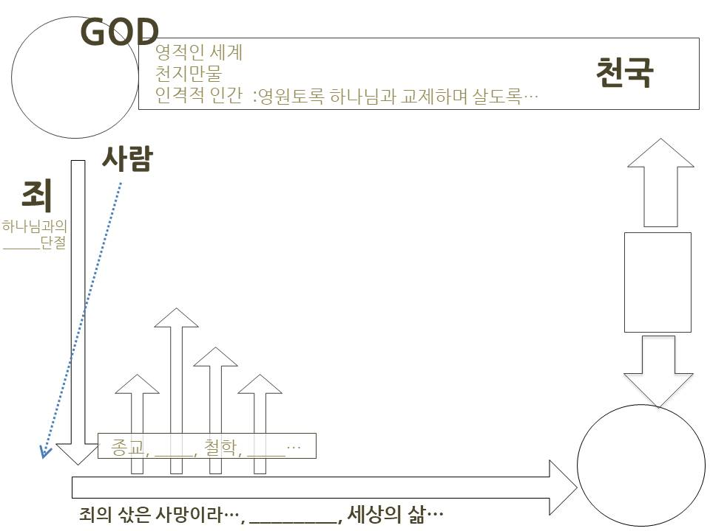

사람은 스스로 ____의 문제를 _______할 수 없다!!

_______________________

_______________________

_______________________

_______________________

_______________________

_______________________

_______________________

_______________________

_______________________

_______________________

_______________________

_______________________

**[홍해]**

하나님의 이끄심이 ________서는 건널 수 없는 인간의 전적인 ______을 확인하는 곳…

오직 _____과 ______으로 건널 수 있는 곳…

욕심대로 살던 _________이 죽어야 하는 장소…

구원이란… 끊어졌던 하나님과의 ______가 다시 _______되는 곳!!!

**[광야1]**

죄로 말미암는 _____의 권세로 부터 자유한 곳… &하나님과 _____의 삶이 ______되는 곳!!

______의 땅이 아니라… 그보다 ______ 하나님이 _____하신 곳으로 가는 길…

________________________________________________________________________________

**[시내산]**

Free ________을 넘어 Free _____가 어딘지를 아는 곳!!

하나님과 _____을 알고 하나님의 ______을 아는 곳!!

새사람의 _________을 확인하는 곳!!

레18:1-4

________________________________________________________________________________

________________________________________________________________________________

________________________________________________________________________________

________________________________________________________________________________

________________________________________________________________________________

________________________________________________________________________________

시내산 (=____________)

하나님의 백성답게 살아가는 ____(________)을 배우는 곳…

________________________________________________________________________________

________________________________________________________________________________

이 시대의 교회는 계속적으로 성도들에게 _________의 기능을 해야 한다!!

왜냐하면… 하나님의 간곡한 ______이요… 하나님의 ______을 알지 못하면 사탄의 유혹에 넘어가 욕심대로 살아가기 때문이다!

________________________________________________________________________________

________________________________________________________________________________

**한주간의 거룩한 삶을 돕는 질문들...**

1. 스프링복이라는 양의 이야기가 주는 교훈은 무엇인가? 구원받은 이후 천국에 가기 전까지 성도는 이 땅에서 어떤 삶을 살아가야 하는지 구체적으로 적어보자. 나는 응석받이 신앙스타일인가, 주도적인 신앙스타일인가? 왜 그렇다고 생각하는가? 지향(志向 Aim)할 것은 무엇이고 지양(止揚 Reject)할 것은 무엇이라고 생각하는가?

2. 사사기를 통해 알 수 있는 죄란 어떤 것인가? (사사기 2장, 21:15 참고) 성경이 말해주는 죄의 결과는 무엇인가? 구원과 출애굽 당시 홍해를 건너는 의미를 연결하여 생각해 볼 때 구원은 어떻게 이루어진다고 할 수 있는가? 나는 언제 어떻게 구원을 받았는지 나누어 보자.

3. 홍해를 건너는 구원 그 이후… 성도의 삶에서 가장 우선순위는 무엇인가? 시내산(교회)에서 할 일은 무엇인가? 내가 한 몸 된 교회로서 할 수 있는 것은, 해야 하는 것은 무엇인가? 출19:5-6에서 언약이란 무엇이고 왜 중요할까?

4. 말씀을 통해 나를 되돌아 볼 때 철저하게 회개하고 해결해야 할 것은 무엇인가? 그리고 우리가 포기하거나 변경할 수 없고 꼭 지켜내야 하는 진리는 무엇인가?

5. 오늘 말씀을 통해 알게 된 하나님은 어떤 하나님이신가? 그로 인해 나는 어떤 존재인가? 본문을 통해 약속해 주시는 축복은 무엇인가?

6. TO Do List